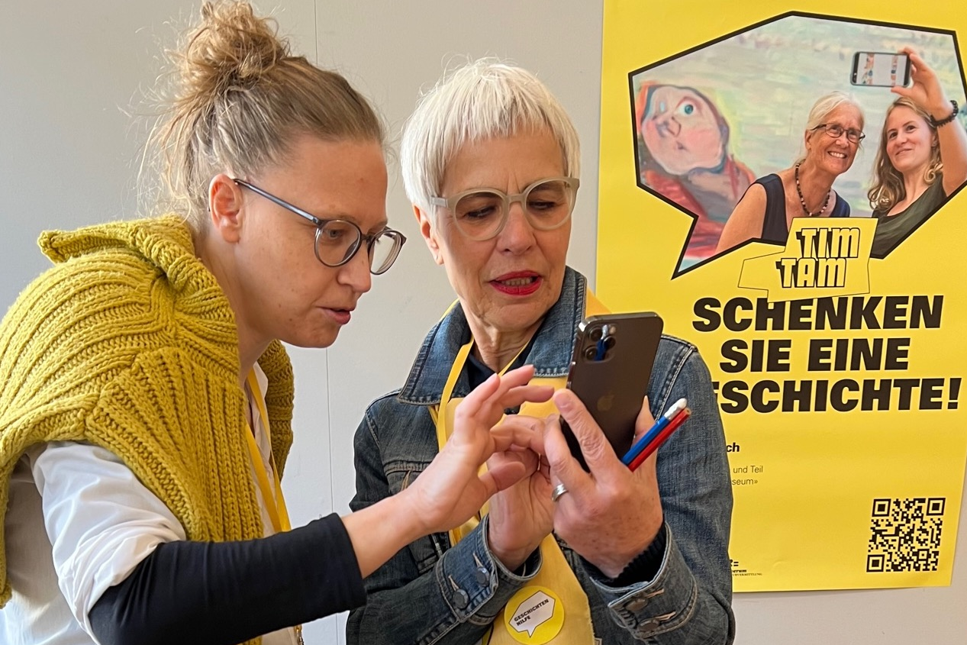
Foto: Sabine Heiniger

Einladung «TiM – Tandem im Museum»
Möchten Sie unser Museum neu und anders kennenlernen – und gleichzeitig einen Beitrag zum Zusammenhalt in der Gesellschaft leisten? «Tandem im Museum». TiM ist eine schweizweite Initiative, die genau das ermöglicht.

Wir sind ein TiM-Museum und streben an, das Museum noch mehr als bisher zu einem Ort der Begegnung und des Austausches zu machen. Sie können uns dabei helfen! Ein Museumsbesuch kann Menschen aus Isolation und Abgeschiedenheit herausholen, er kann Brücken bauen zwischen unbekannten Erfahrungswelten. Sogenannte TiM-Guides nehmen einen Gast mit ins Museum und erfinden mit ihm gemeinsam eine Geschichte. Für beide, Guide und Gast, ist der Museumsbesuch dabei gratis.

Wir freuen uns über Ihren Besuch – gerne auch in Begleitung. Melden Sie sich am Empfang mit dem Stichwort TiM. Weitere Informationen zu TiM finden Sie unter www.tim-tam.ch. Die Geschichten, die in den Tandems entstehen, sind auf www.mi-s.ch nachzulesen.

Mit freundlichen Grüssen

Name und Absender des Museums
Logo Museum

